Методические рекомендации
по ознакомлению дошкольников с Сергиево-Посадскими игрушечными промыслами
(автор Цветкова Т.В.)

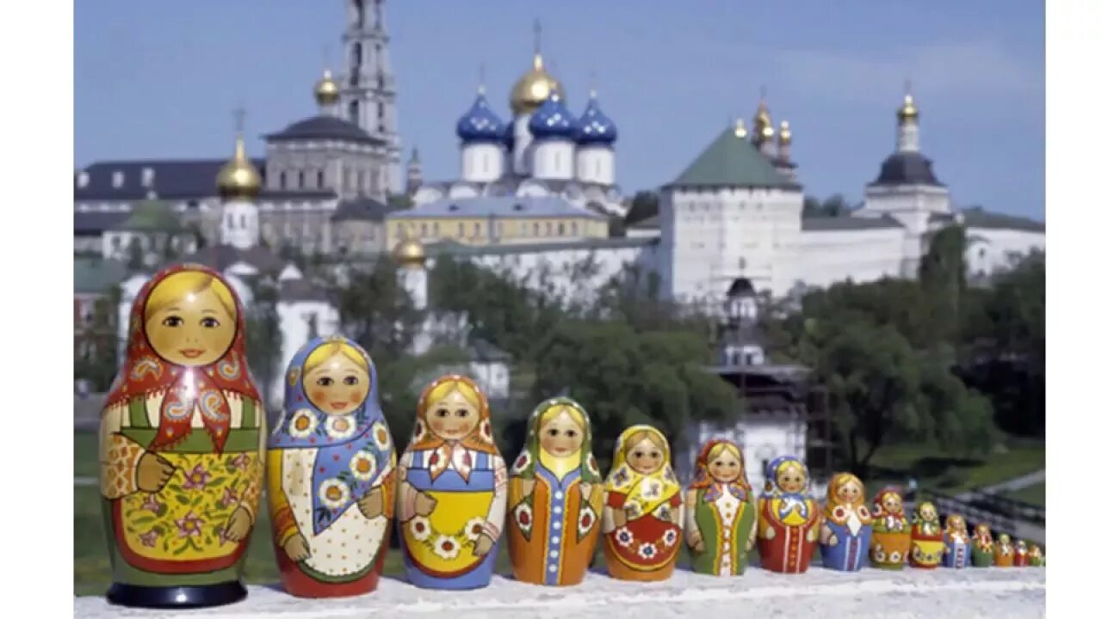

Народная игрушка является частью национального культурного наследия. Она имеет свои педагогические, художественные, технические традиции. Эти простые и ясные традиции носят черты, определяемые национальным своеобразием культуры, быта, педагогики того или иного народа.
С детской игрушки начинается человек, начинается его представление о Родине. В этой рукотворной забаве отражены стремления к прекрасному и вкус народа, любовь к детям, народные мудрость и талант.
Народные игрушки рождены многовековым житейским опытом, с ранних лет они приучают ребёнка к труду и самостоятельности, учат понимать прекрасное, воспитывают уважение к людям труда, любовь к Родине.
С малых лет дети сталкиваются с народной игрушкой, играют с ней. Но без специальной педагогической работы у них не формируется представление об игрушке как предмете истории, культуры родного народа, не возникает устойчивый интерес, который побуждал бы к познанию, к стремлению отразить свои знания в деятельности.
Техника рассматривания игрушки как неотъемлемую часть народного творчества и как средство для ознакомления дошкольников с историей и культурой, жизнью и бытом родного народа.
Ознакомление дошкольников с народной игрушкой следует вести в трёх направлениях:
- - Формирование у детей представлений о народной игрушке;
- - Знакомство с трудом по их изготовлению;
- - Стимулирование детей для отражения своих чувств и знаний в различных видах деятельности, в том числе деятельности творческого характера.
- Знакомство с народной игрушкой проходит через различные виды деятельности с детьми, в том числе деятельности творческого характера: занятия, беседы, игры развлечения.
Рассмотрим технику работы с игрушкой на примере Богородской игрушки и Сергиево-Посадская матрёшка.
Богородская игрушка

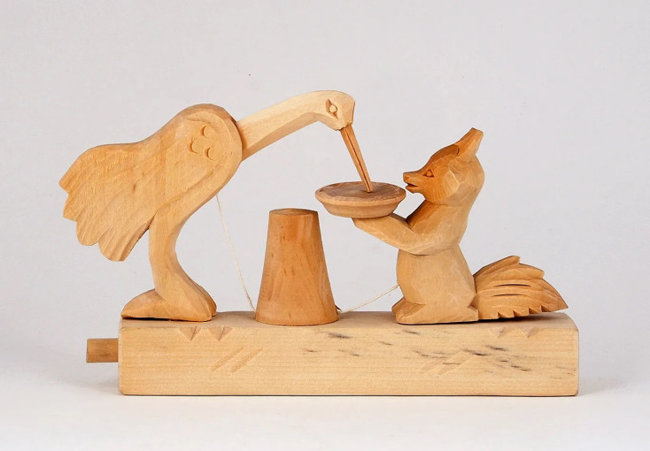
- Предложить детям подумать, почему эти игрушки называются богородскими, как по названию можно определить «адрес», где они родились (село Богородское).
- Познакомить с их особенностями (маленькие скульпторы), с материалом, из которого они изготовлены (липа, ольха, осина).
Отличительный признак богородской игрушки – обычно её не раскрашивают, наносят порезки. Этим она отличается от многоцветных Сергиево-Посадских матрешек и бабенских точеных игрушек, городецких расписных деревянных игрушек.
Казалось бы, по этому признаку богородская игрушка должна быть менее интересна для дошкольников, для которых цвет наиболее значительное свойство предметов окружающего мира. Но процесс ознакомления детей с богородской игрушкой можно сделать увлекательным и познавательным, если раскрыть детям содержательные особенности данных игрушек.
- Обратить внимание на то, что самые любимые и распространенные герои богородских мастеров - персонажи сказок: животные и люди.
В связи с этим, при ознакомлении с богородскими игрушками эффективно сочетание нескольких жанров народного творчества (игрушка, сказка, пословицы и поговорки), связанных одной идеей.
- Предложить детям вспомнить сказки, в которых народ рассказывает, например, о медведе. В русских народных сказках издавна бытуют сюжеты, посвящённые встречам медведя с человеком.
Дети обязательно вспомнят сказки о том, как крестьянин и медведь делили вершки и корешки, как они вместе дуги гнули, как медведь с мужика муху прогонял и другие.
- После этого пусть дети с помощью воспитателя найдут ответ на вопрос: «Почему русский народ в своих произведениях - сказках, игрушках - часто изображает медведя?»
Общими усилиями ответ будет найден: «В старые времена на Руси было много лесов, в которых водились медведи. Поэтому про них придумывали сказки, а фигурку медведя вырезали из дерева и давали детям играть».
Так дети подводятся к пониманию того, что произведения народного творчества, в том числе игрушки, знакомят нас с прошлым страны, её природными особенностями, с трудом и бытом людей. Благодаря этому история родного народа становится зримее, конкретнее, эмоционально окрашенной.
С этой целью познакомьте детей с игрушками - фигурками дровосека, охотника, крестьянина, несущего вязанку дров, бондаря, надевающего обручи на кадушку. При этом их восприятие должно направляться вопросами о том, что делает дровосек, бондарь, охотник и т.д., для чего он так делает.
От конкретных знаний об особенностях труда отдельного человека дети подводятся к обобщению: так трудились русские люди в старину.
- Через богородскую игрушку раскрыть дошкольникам издавна сложившиеся чувства и отношение русского народа к детям, стремление их занять, позабавить, повеселить. Это прослеживается через особенности изображения, например, расфуфыренная барышня, вызывающая улыбку у детей, весёлая сценка «Как медведи дуги гнул» и т.д.
Желание заинтересовать и позабавить ребенка богородскими игрушками можно раскрыть через устройство некоторых из них, а именно:
- возможность привести фигурки в движение с помощью баланса – «Чаепитие», «Куры на кругу»;
- специальной планки: «Медведи-пильщики», «Медведь и коза», «Кузнецы» и др.;
- удивительны игрушки – каталки: («Всадник», «Тройка»);
- игрушки – дергунчики: («Мишка», «Лягушка»).
Таким образом, забавное содержание многих богородских игрушек, заложенный в них юмор помогают подвести старших дошкольников к первоначальному осознанию отдельных черт русского характера: веселости, оптимизма, любви к детям, трудолюбия, изобретательности, чувства юмора.
Воспитательные функции ознакомления детей с игрушкой как частью народной культуры усиливаются, если дошкольники не только пользуются готовыми изделиями, но и умеют создать красоту своими руками.
Чтобы упрочить эмоционально-положительные чувства детей к богородской игрушке, мастерам ее изготавливающим, советуем в подготовительной группе провести занятие, на котором дети самостоятельно изготовят подвижную конструкцию богородской игрушки «Мишка».
Это занятие еще раз даст возможность показать детям, что основное в изготовлении этих игрушек – конструкция, которая делает их живыми, выразительными, особо привлекательными.

Сергиево-Посадская матрёшка
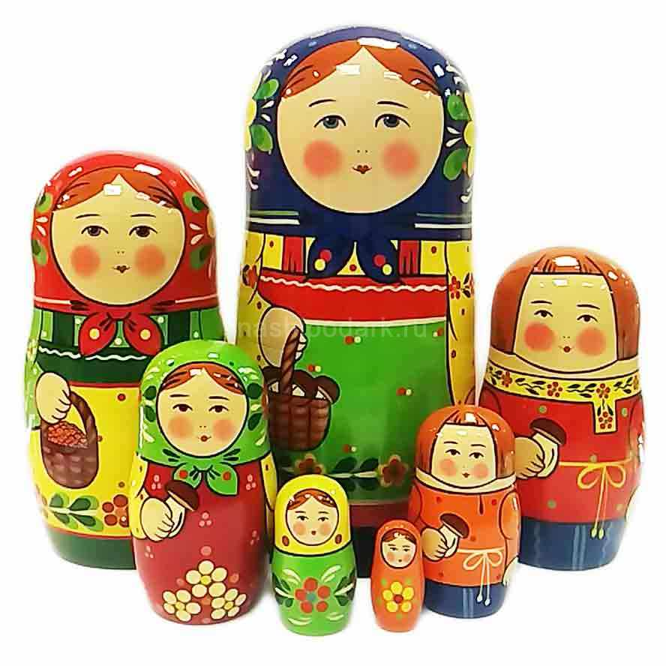
Предложить детям определить, из чего сделана матрешка. Воспитатель уточняет, что матрешку точат из липы, предварительно хорошо просушенной.
Показать несложные инструменты: сверло, крючки, проходники, резцы, с помощью которых из обычной чурки мастера выполняют заготовки матрешек.
Рассмотреть костюм матрешки: сарафан, фартучек - типичный костюм русской женщины, скромный и красивый.
Обратить внимание детей, что сергиево-посадская матрешка имеет свое неповторимое лицо: образ её яркий, открытый, броский; форма - устойчивая, добротная, крутобокая.
Научить отличать её от матрешек других промыслов. Для этого сравнить семеновскую, полхов-майданскую и сергиево-посадскую матрешек.
Полхов-майданские «тарарушки» расцвечены веткой с огромным цветком, рисунок бежит свободно, черный контур завершает гармонию узора. Семеновские матрешки – важные расписные красавицы. Сергиево-Посадская матрешка улыбчивая, озорная, веселая. Художники наделили ее чертами характера русского человека. Роспись чистым цветом, с черной графичной наводкой и быстрыми мазками в нехитром узоре. Наша матрешка - труженица. В её руках изображены атрибуты русского быта: самовар, туесок, чайник и т. д. Благодаря этому дети знакомятся с жизнью и бытом людей родного края.
Отметить, что сначала матрешка привлекала детей как яркая кукла, но она оказалась необычной, с чудесным сюрпризом - внутри находится матрешка поменьше, а в той ещё и ещё. И выстраивается целая семья матрешек. И зовут всех одним самым распространенным крестьянским именем - Матрена, Матрешка, Матрешечка.
Ответ на вопрос: «Для чего мастера изготавливали матрешек?» дети найдут сами: «Порадовать детей яркой игрушкой, а, чтобы было интересно с ней играть, матрешку делают с сюрпризом».
Рассмотреть первую матрешку (на открытке или иллюстрации), изготовленную более 120 лет назад. Выточил её токарь В. Звёздочкин, а расписал художник С. Малютин, благодаря которому и обрела матрешка русские черты и покорила сначала Россию, а потом и весь мир. Сейчас она находится в единственном в России Музее игрушки, расположенном в Сергиевом Посаде.
Покажите детям, что у нее тот же наряд, та же добрая улыбка, что и у современной игрушки. Это даст возможность наглядно убедить детей в том, что мастера-игрушечники бережно сохраняют народные традиции, из поколения в поколение передают свое искусство росписи матрешек.
Использование народной игрушки в воспитательно-образовательном процессе должно осуществляться посредством совокупности разнообразных методов и приёмов на различных видах занятий. При этом необходимо учитывать особую роль краеведческого материала.
Игрушечные промыслы, уходящие своими корнями в далёкое прошлое, являются гордостью Сергиева Посада. Сергиево-Посадские игрушки радуют мастерством исполнения, поражают выдумкой. Они всегда имеют своё неповторимое лицо.
Неудивительно, что именно в нашем крае, богатом лесами, дерево стало самым распространённым материалом для ручного творчества. Множество его удивительных природных качеств (прочность и податливость, красивая естественная текстура, способность принимать любую окраску) щедро вознаграждают трудолюбие и изобретательность мастеров. Не зря Сергиев Посад издавна называют «столицей игрушечного царства».
Ознакомление дошкольников с народными игрушками можно превратить в интересный для детей и насыщенный в воспитательном отношении процесс благодаря содержательным особенностям Сергиево-Посадских игрушек и их устройству.
Через эти удивительные игрушки дети знакомятся с прошлым страны, её природными особенностями, с трудом и бытом людей.
Забавное содержание многих игрушек, заложенный в них юмор, помогут показать дошкольникам национальные черты русского характера: оптимизм, доброе отношение к детям, радостное восприятие жизни.
Игрушка - не только забава, она учит добру и красоте. Через них ребёнок познаёт себя и окружающий мир.
Задача педагога - сделать так, чтобы этот мир всегда был наполнен для детей добром, радостью и светом.

